Κοινωνική και Πολιτική Αγωγή
Στ’ Δημοτικού
Σχέδιο Μαθήματος
Κεφάλαιο: 17
Το ελληνικό Σύνταγμα.

Χρόνος : διδακτικές περίοδοι 1
Τεχνολογικό πλαίσιο: Χρήση διαδραστικού πίνακα
Εκμαίευση - Νέα γνώση | ΒΜ σελ. 51  PowerPoint Κεφάλαιο 17

Δραστηριότητες Βιβλίου:

Θέματα για συζήτηση:
- Ο στρατηγός Μακρυγιάννης ήθελε Σύνταγμα για να υπάρχει ένα νομοθετικό πλαίσιο διακυβέρνησης του κράτους, ώστε να περιοριστούν οι πολιτικές και οικονομικές αυθαιρεσίες και να υπάρξει ισότητα μεταξύ των πολιτών και δημοκρατική διακυβέρνηση.
- Στα περισσότερα ευρωπαϊκά κράτη η απόκτηση Συντάγματος έγινε κατόπιν λαϊκής απαίτησης, χαρακτηριστικό παράδειγμα είναι η Αγγλία, όπου ο λαός το 1688 εξεγέρθηκε εναντίον του βασιλιά ο οποίος διατηρούσε το σύνολο των νομοθετικών και εκτελεστικών εξουσιών, παρόλο που υπήρχε κοινοβούλιο. Έπειτα από μια μακρά περίοδο αναταραχών η νομοθετική εξουσία πέρασε στην δικαιοδοσία του Βρετανικού Κοινοβουλίου.

Κεντρική Δραστηριότητα:
Χωρίζουμε τους μαθητές σε ομάδες και τους αναθέτουμε τον σχολιασμό του άρθρου του Συντάγματος που δίνεται. Μέσα από αυτές τις παραγράφους βλέπουμε πως η τήρηση και ο σεβασμός του Συντάγματος αποτελεί υποχρέωση όλων των Ελλήνων. Το Σύνταγμα είναι ένα δημοκρατικό αγαθό που είναι υποχρέωση όλων μας όχι μόνο να το τηρούμε αλλά να το προασπιζόμαστε καθημερινά και να προλαμβάνουμε οποιαδήποτε προσπάθεια για κατάλυσή του και για εγκαθίδρυση απολυταρχικών καθεστώτων. Η μάχη για την διατήρηση των δημοκρατικών αγαθών είναι μια μάχη συνεχείς, η οποία δεν πρέπει να δίνεται μόνο από λίγους εκλεκτούς ειδικούς όταν φαίνεται πως το ζητούν οι περιστάσεις, αλλά από όλους τους Έλληνες πολίτες καθημερινά.
Ομαδική Δραστηριότητα:
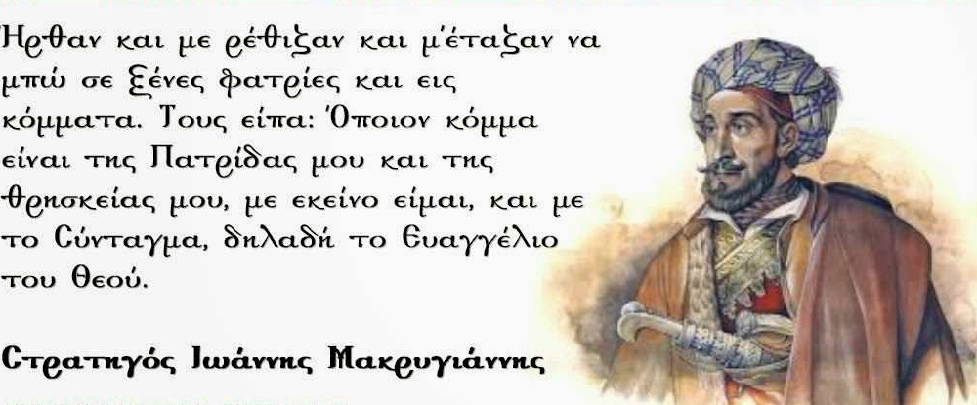
Να συζητηθεί στην τάξη το άνωθεν απόφθεγμα του Μακρυγιάννη, ποια ήταν τα ιδανικά του μεγάλου Έλληνα στρατηγού και κατά πόσο πιστεύεται πως παραμένουν ζωντανά;
Βλέπουμε πως ο Μακρυγιάννης δίνει την μεγαλύτερη αξία στην πατρίδα και την θρησκεία που ήταν άλλωστε και τα κυρίαρχα ιδανικά της ελληνικής επανάστασης. Τα ιδανικά αυτά ,δεν έχουν να κάνουν με ιδεολογίες και συμφέροντα αλλά με την Ελλάδα και την προάσπιση των συμφερόντων όλων των Ελλήνων, δίχως διακρίσεις. Έτσι για τον Μακρυγιάννη όπως τα ευαγγέλια είναι τα ιερά κείμενα της χριστιανοσύνης, το Σύνταγμα είναι το ιερό κείμενο του ελληνισμού.

Σημειώσεις:………………………………………………………………………………………………………………………………………………………………………………………………………………………………………………………………………………………………………………………………………………………………………………………………………………………

